TRƯỜNG MẦM NON ĐẶNG CƯƠNG
LỚP 5A5 THỰC HIỆN TỐT HOẠT ĐỘNG GIÁO DỤC VỆ SINH CÁ NHÂN CHO TRẺ MẦM NON TRONG TỔ CHỨC DẠY HỌC

Giáo dục vệ sinh cá nhân cho trẻ mầm non không chỉ đơn giản là mang đến sự chỉnh chu bề ngoài, để trẻ luôn thơm tho sạch sẽ mà còn là cách giúp phòng ngừa bệnh tật. Vệ sinh cá nhân cho trẻ mầm non sẽ mang lại những lợi ích như: Tăng sự tự tin cho bé; Duy trì răng khỏe mạnh; Giảm nguy cơ bệnh tật…

Sau đây là một số hình ảnh của lớp tôi khi thực hiện các nội dung giáo dục vệ sinh cá nhân cho trẻ:
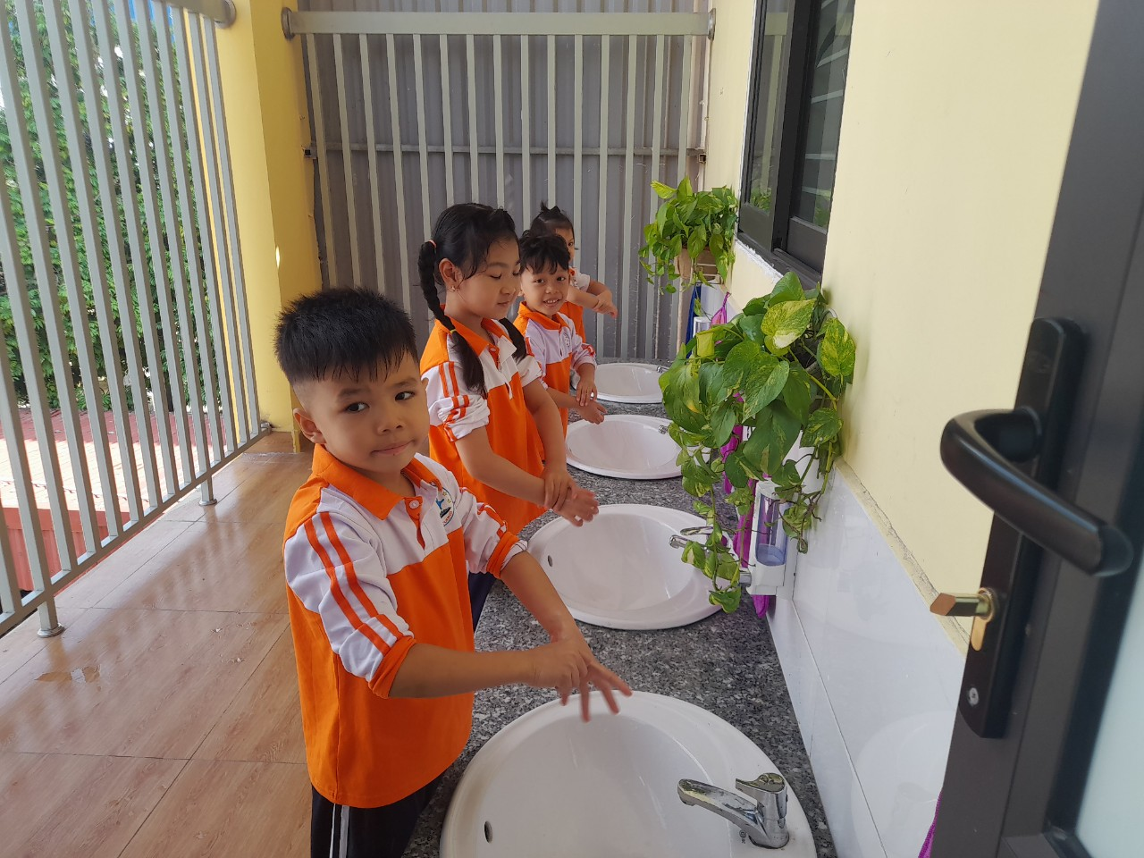
Trẻ có kỹ năng rửa tay trước khi ăn và sau khi đi vệ sinh
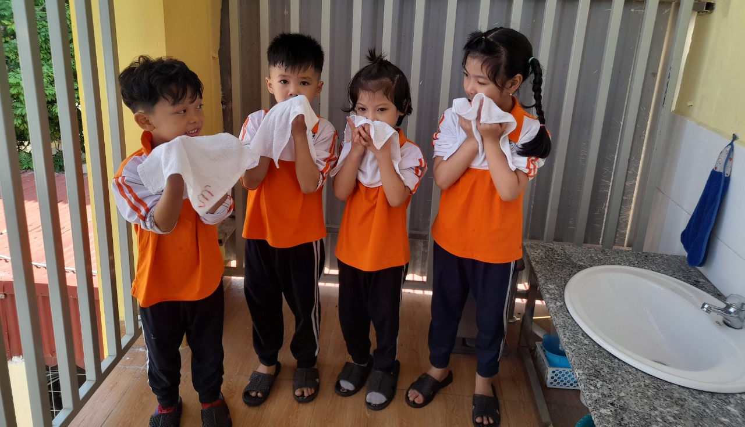
Trẻ lấy đúng khăn có kí hiệu của mình và rửa mặt theo các bước đã quy định
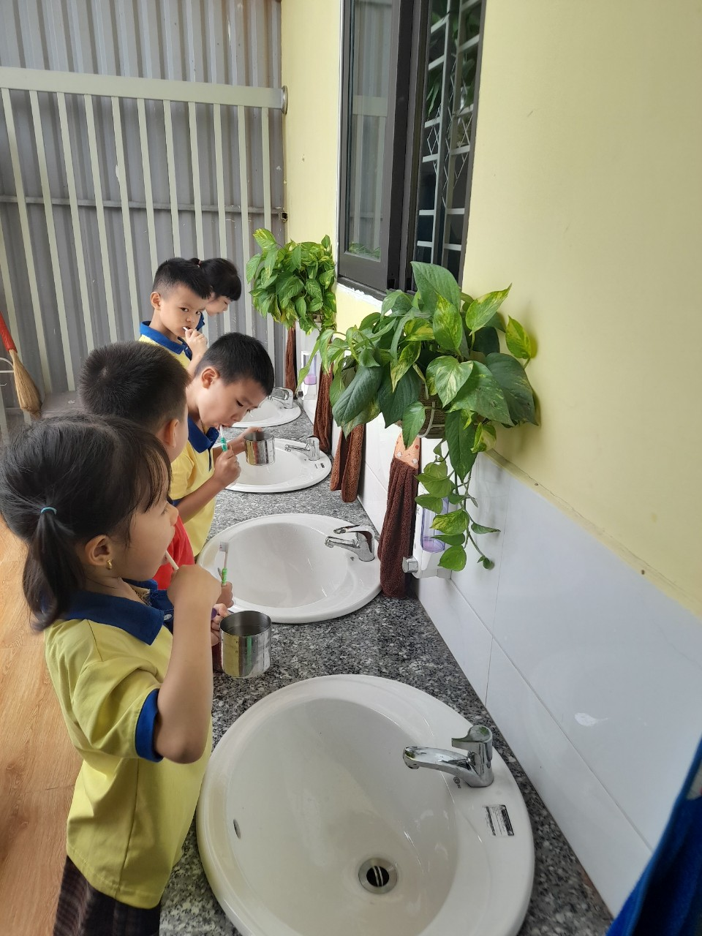
Trẻ có thói quen đánh răng sau khi ăn trưa.

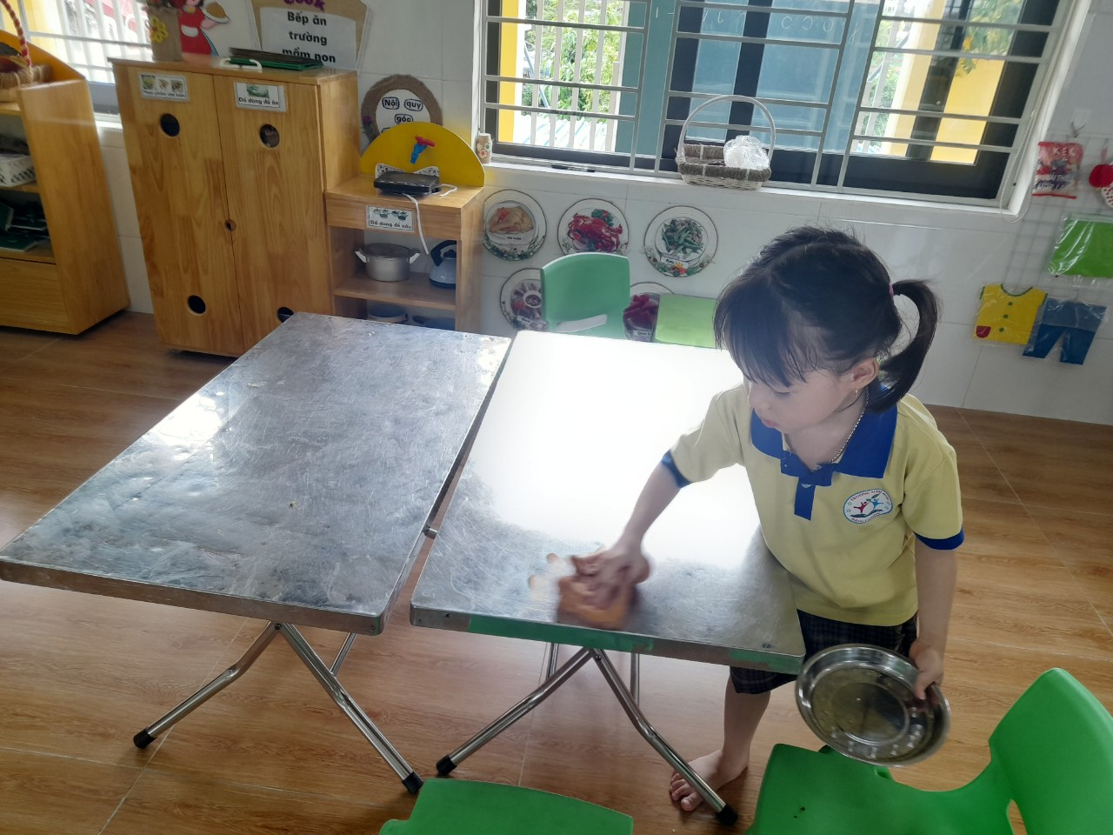
Trẻ có thói quen tự phục vụ, giữ vệ sinh sạch sẽ.
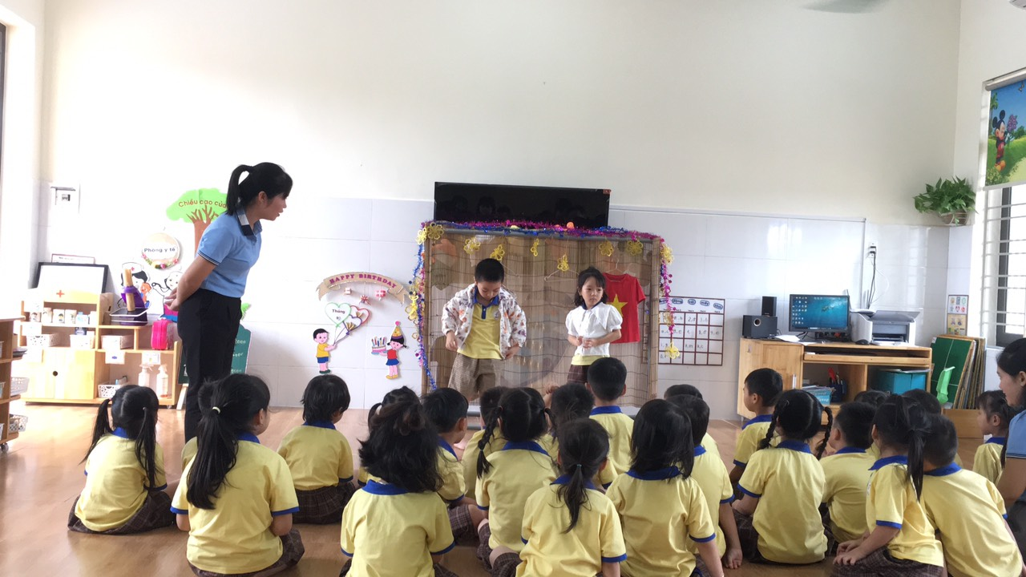
Lồng ghép nội dung giáo dục vệ sinh cá nhân vào tiết học

